Муниципальное автономное общеобразовательное учреждение
средняя школа № 8

«Куклы – обереги»

Демидова Дарья
учащаяся 4 «А» класса
МАОУ СШ № 8
пос.Новосмолинский

учитель 1 квалификационной категории
Титова Елена Павловна

пос. Новосмолинский, 2018 год

Оглавление
Введение | 3
Глава I История появления кукол | 4
1.1 Виды кукол | 4
1.2 Ритуал изготовления кукол | 4
Глава II. Изготовление куклы-ангелочка. Мастер-класс для одноклассников. | 5
Заключение. | 8
Список использованных источников и литературы | 9
ПРИЛОЖЕНИЕ №1 | 10
ПРИЛОЖЕНИЕ №2 | 11
ПРИЛОЖЕНИЕ №3 | 12
ПРИЛОЖЕНИЕ №4 | 13
ПРИЛОЖЕНИЕ №5 | 14
ПРИЛОЖЕНИЕ №6 | 15

Введение
Кукла – первая среди игрушек. Она известна с глубокой древности и остается самой любимой игрушкой девочек. Кукла «живет» рядом с человеком меняется со временем, отвечая требованиям и веяниям моды.
«Кто в куклы не играл, тот счастья не видал» - гласит народная мудрость. В куклы дети играли раньше, играют сегодня и будут играть всегда. Наши предки считали, что чем дольше и больше ребенок играет, тем счастливее будет его жизнь.
Я выбрала эту тему, потому что считаю, что кукла – самая популярная игрушка, а моя бабушка считает, что кукла не только игрушка.
Проблема: правда ли, что кукла это не просто детская игрушка, а еще и часть народной жизни, воспитания, передачи жизненных ценностей и древних обрядов.
Цель исследования: знакомство с традиционной куклой её назначением и установление связи с народными традициями.
Задачи:
- познакомиться с историей возникновения народной куклы.
- Изучить разновидности кукол – оберегов
- Показать простоту и доступность выполнения обережных кукол на примере куклы – ангелочка
Я думаю, что эта тема очень важна, потому что каждый человек должен знать культуру и традиции своего народа. В наш компьютерный век современным детям нужна рукотворная кукла. Им становится ближе и понятнее прекрасное искусство своего народа.
Глава I История появления кукол

Что такое «кукла»?

На этот вопрос можно ответить по-разному. В «Словаре русского языка» С.И.Ожегова говорится, что кукла-это детская игрушка в виде фигурки человека. По мнению других учёных-археологов, искусствоведов,- это любая фигурка человека, даже если она не является детской игрушкой.
Детской игрушкой кукла стала не так давно, а фигурки, изображающие человека, появились чуть позже, чем сам человек. То есть тогда, когда человек встал на ноги, освободив руки для работы и искусства.
Первобытный человек находился в растерянности. Всё, что происходило вокруг него, было непонятным, а часто - пугающим. С неба лилась вода, солнце то ласково согревало, то немилосердно жгло и лишало урожая. Грозный и невидимый ветер рушил хижины и валил деревья. Кто всё это устраивал? Конечно, какие-то высшие и могущественные существа- боги. Люди дали им имена и создали их портреты и скульптуры, чтобы было, кому поклоняться, кого просить о милости и защите. Так появились кумиры, идолы и д.р. - изображения богов. Чаще всего их делали в виде человеческих фигур. Выходит, это и были самые первые куклы.
Потом они служили оберегами от болезней, несчастий, плохой охоты, голода и, наконец, стали добрыми утешителями и воспитателями детей - игрушками.
Считалось, что куклы, сделанные своими руками, обладают магическими свойствами. Наши предки верили, что куклы способны отгонять злых духов и приносить счастье в дом. К куклам относились бережно, их хранили, передавали от мамы к дочке, некоторым было более века. В избах насчитывалось до сотни кукол.
Традиционная русская кукла считается одним из самых загадочных символов России. С давних времен мастерами было освоено искусство изготовления тряпичных кукол, которое вобрало в себя традиции и обычаи Руси.
Традиция украшать жилище оберегами — разукрашенными венками, гирляндами, куклами, ложками и т. д., как известно, восходит к древним славянским народам. Люди верили, что все возможные обереги защитят дом и домочадцев от злых сил и не добрых людей. А также верили в то, что в каждом доме живет домовой, которого нужно задабривать, иначе он начнет сердиться и вредить обитателям. Чтобы умилостивить своего домового, люди вешали для него своеобразные подарки.
Одним из таких оберегов является традиционная тряпичная кукла. Она была непременным атрибутом каждого дома. А в некоторых домах их насчитывалась под сто и более штук. К кукле было особое отношение. Она сопровождала человека на протяжении всей жизни. Участвовала во многих обрядах, являлась защитницей от злых сил, визитной карточкой девочки как мастерицы. Кукол берегли, наделяли символическим значением, куклы обучали детей обрядам, прививали жизненные ценности и т.д.
Сейчас известно 90 видов кукол. Народная тряпичная кукла была не просто игрушкой, она несла в себе определённую функцию: считалось, что такая кукла охраняет детский сон и оберегает ребёнка от злых сил. Было принято куклу делать безликой. По старинным поверьям, в кукле без лица (т.е. без души) не может поселиться нечистая сила.
Кукла была не просто украшение жилища, она несла определённые функции, возложенные на неё. Она была наполнена разнообразной символикой и каждая имела своё предназначение.
1.1 Виды кукол
Кукол делят на несколько видов:
- По назначению:
- Обрядовые
- Обереговые
- Игровые
- По способу изготовления:
- Куклы в основе которых мешочек (Зольная, Зерновушка, Крупеничка) ПРИЛОЖЕНИЕ №1.
- Куклы-столбушки, основа, которых скатка из ткани, полено или щепка (Владимирская столбушка, Архангелогородская столбушка, Берегиня, Лихоманки) ПРИЛОЖЕНИЕ №2.
- Основа куклы – 2 прямоугольника ( Куватки, Неразлучники, Десятиручка, Веснянка, Колокольчик, Узелковая, Свадебная) ПРИЛОЖЕНИЕ №3.
- Кукла, в которых голова представляет шарик, положенный в центр квадрата или прямоугольника (День и Ночь, Ангел, Покосница, Закрутка) ПРИЛОЖЕНИЕ №4.
3. По смысловой нагрузке;
- Куклы для дома
- Для матери и ребенка.
- Для жениха и невесты

К игровым куклам, относились куклы, предназначенные для игры. Игру в куклы крестьяне не считали пустой забавой. Они верили, что чем усерднее играет ребенок, тем больше будет достаток в семье, а если с куклами плохо обращаться – неприятностей не миновать. Играли не только девочки и подростки, но и девушки на выданье и даже замужние женщины. Девушки приносили своих кукол на посиделки, в гости, в поле. И не зря – по красоте кукол судили о вкусе и умениях ее хозяйки.
Куклы-обереги это куклы предназначавшиеся, для защиты человека от болезней, несчастий, злых духов. Кукла берегла человека, ее так и называли: оберег или берегиня. Как правило, самыми охранными были куклы, выполненные без иглы и ножниц. (Кукла – покосница, кукла- колокольчик, кукла - травница, кукла – пеленашка и др.)
Кукла Кубышка – травница- внутри куколки - душистая трава. Куколку мяли в руках и по дому разносился травяной запах: считалось, что он отгоняет духов болезни. На следующий год траву меняли – наполняли свежей. Такую куколку нужно было обязательно мять в руках, чтобы почувствовать аромат трав.
Кукла – колокольчик - куколка добрых вестей. Куколка поможет тому, кто собирается в дорогу. А тот, кто ждет чего-то хорошего – просто не сможет без нее обойтись. Куколка – колокольчик может стать незаменимым помощником, если что-то не ладится. Колокольный звон считали самым сильным оберегом, и если поверить своему тряпичному колокольчику, то он станет обладать и обережными свойствами.
Кукла - покосница - такая кукла изображала женщину во время сенокоса. Отправляясь на сенокос, таких кукол брали с собой – она должна беречь руки от ран. Поэтому у такой обережной куколки ручки были замотаны красной обережной ниткой.
Кукла – Пеленашка - эта народная кукла похожа на младенца в пеленках. Клалась игрушка в детскую колыбель и брала на себя весь негатив, направленный на еще не родившегося малыша. Когда рождался ребенок, кукла его сопровождала до крещения, после чего убиралась в отдельный сундук и использовалась только тогда, когда малыш болел.
Обрядовые куклы – это куклы, использовавшиеся в различных обрядах и праздниках народного календаря. Куклы во многом были связаны со всевозможными обрядами во время проведения праздников. (Неразлучники, Масленица, Кострома)
1.2 Ритуал изготовления кукол
Обычно кукол делали женщины. Изготовление куклы сопровождалось всегда произношением вслух добрых пожеланий или молитвой, т.к. у текстильных кукол есть свойство – впитывать в себя информацию и накапливать энергию. Именно поэтому в семьях для своих детей кукол делали из старой одежды, считалось, что «ношеная материя хранит в себе родовую силу и, воплотившись в кукле, передает ее ребенку, становясь оберегом». На подарок же куклы делались из новой ткани. Лоскуты для кукол тщательно подбирались. Особенно ценились красные тряпочки. Этот цвет многие народы наделяли магической, обереговой силой. Красный — цвет огня, крови, солнца; обещание долголетия, плодородия, силы и власти.
Примерно с 5-6 лет девочки начинали делать своих первых кукол. Становясь старше, девочки шили кукол более затейливых. Кукла рассматривалась как эталон рукоделия, часто на посиделки вместе с прялкой девочки-подростки брали повозку с куклами. По ним судили о мастерстве. В кукольных играх дети не только знакомились с традициями и обрядами своего народа, с жизненным укладом, но и непроизвольно учились шить, вышивать, прясть, постигали традиционное искусство одевания и особенности своего традиционного костюма.
Глава II. Изготовление куклы-ангелочка. Мастер-класс для одноклассников
Изучая эту тему, мне тоже захотелось научиться делать кукол. Первым моим помощником была моя бабушка. Она у меня рукодельница: научила меня шить, подбирать ткани и т.д.
Начать мы решили с самого простого, куклы-ангелочка. В старину, такие куклы изготавливались новорожденным и были с ними, вплоть до взросления. Создавала их мать ребенка, которая вкладывала в нее свою душу, чтобы ее ангел хранитель обучил того, кто пришел охранять ее чадо, заботится о малыше.

Для изготовления ангелочка нам понадобится:
- Два квадрата прозрачной ткани разного размера
- Узкая ленточка 50 см
- Ватные диски (для головки ангелочка) ПРИЛОЖЕНИЕ № 5.

Этапы изготовления:
- Большой квадрат складываем по диагонали
- Внутрь посередине кладем ватные диски, сложенные шариком
- Ленточкой перевязываем «»шейку», выравнивая верхний и нижний края ткани
- Из боковых уголочков формируем ручки, перевязываем ленточкой
- Отступив 2 см от «шейки» перевязываем «тельце»
- Из маленького квадрата формируем крылышки для ангелочка, сложив квадрат гармошкой, начиная с уголка
- Крылышки привязываем там, где перевязывали «тельце».
Наш ангелочек готов!
Своего ангелочка я принесла в школу и ребятам он очень понравился. Тогда я решила их научить.
Изготовлением куклы-ангелочка были увлечены все без исключения, даже самые непоседливые мальчишки. Ребята терпеливо выполняли все этапы работы, помогали друг другу. Сначала задавали много вопросов, обращались за помощью, а потом уже сами объясняли своему соседу по парте как быстрее и удобнее выполнить то или иное действие.
Одноклассники смогли на уроке технологии создать традиционную тряпичную куклу. В процессе работы они получили положительные эмоции, овладели приёмами изготовления, осознали ценность и самобытность данной игрушки и её назначение - кукла добрых вестей.
Мой урок не прошел даром, т.к. мастер-класс я проводила перед новогодними праздниками и ребята подарили своих ангелочков своим родителям, друзьям.

Заключение

Купленные куклы в магазине зачастую не отвечают потребностям и ожиданиям детей. Быстро надоедая, превращаются в коллекцию игрушек из серии «ну купи», пополняя собой гору в дальнем углу комнаты. «Модные» и навязываемые рекламой куклы зачастую ни несут никакой развивающей и обучающей информации. Наши предки оставили нам свой тысячелетний опыт и кладовую информации о жизненных ценностях сохранившийся в тряпичной традиционной кукле.
Практическое применение. В качестве подарков к различным праздникам, на уроках технологии в разделе «Работа с тканью», на уроках краеведения и изобразительного искусства при знакомстве с темой «Народные промыслы».
Я считаю, что даже в наш компьютерный век современным детям нужна рукотворная кукла. Им становится ближе и понятнее прекрасное искусство своего народа.
Она не утратила своей красоты, тепла и способности радовать людей.
Куклы-обереги — важная часть народной культуры. Раньше без нее не обходился ни один ребенок, да и взрослому члену семьи иногда тоже делалась кукла.
В глубокой древности у кукол было другое предназначение, она была человеку защитой от болезней, несчастий, злых духов. Кукла берегла человека – ее так и
называли оберег или берегиня. Эта традиция существовала вплоть до 20 века, однако резкие изменения в государственном строе надолго остановили её развитие. В наши дни наследие предков обрело новые силы, и всё больше и больше людей интересуются и возрождают это искусство.
Теперь я понимаю, что бабушка была права, когда говорила, что кукла не просто игрушка, она может нести в себе смысл.
Во время исследования я получила удовольствие от работы. Было очень интересно разобраться в названиях и назначениях кукол - оберегов. Я очень рада тому, что научилась делать куклы своими руками. Мне захотелось узнать еще больше об этой народной традиции, а главное самой научиться делать красивые игрушки.
Мы с бабушкой не остановились на кукле-ангелочке, а изготовили еще много разных кукол. ПРИЛОЖЕНИЕ №6.
Вывод. Заканчивая работу, мне бы хотелось сказать о том, что я много узнала, научилась сама и научила пока небольшую группу детей изготавливать самостоятельно куклу-оберег. Приходите, я вас тоже научу.

Список использованных источников и литературы:
- Делаем куклы/Пер. сит.-М.:Издательство «Ниола-Пресс»,2012
- Оригинальные куклы своими руками А.Зайцева. –М:Эксмо,2010
- Славянские обережные куклы. Юлия Моргуновская, Москва 2015
- Тряпичные куклы. Автор Т.М.Ткачук, М.:АСТ:Полиграфиздат,2011

Интернет-ресурсы:
1. http://www.gnozis.info/?q=book/export/html/4129
2. http://www.slavyanskaya-kultura.ru/art/trade/slavjanskie-kukly-oberegi.html
3. http://www.tvoyhram.ru/master_znaki/Z05/05.sl_oberegi/Z05o.004.html
4. http://www.gnozis.info/?q=book/export/html/4124

ПРИЛОЖЕНИЕ №1

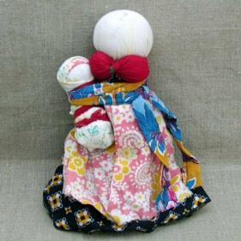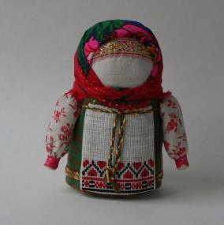
Зольная Зерновушка

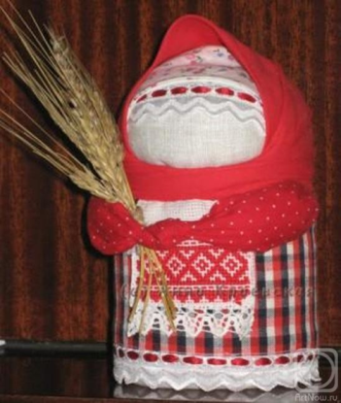
Крупеничка

ПРИЛОЖЕНИЕ №2

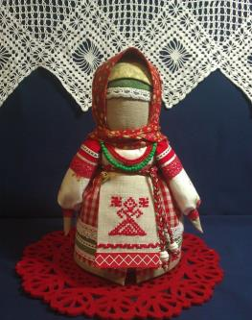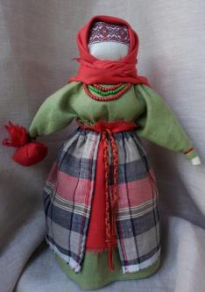
Владимирская столбушка Берегиня

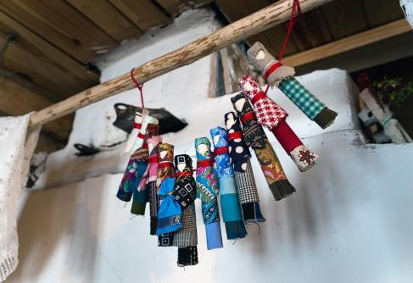
Лихоманки

ПРИЛОЖЕНИЕ №3

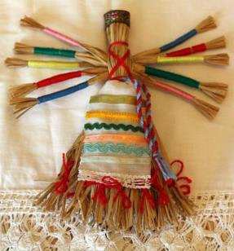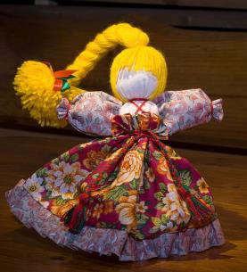
Десятиручка Веснянка

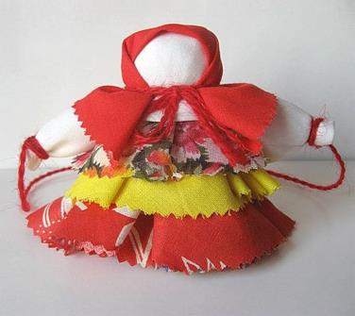
Колокольчик

ПРИЛОЖЕНИЕ №4
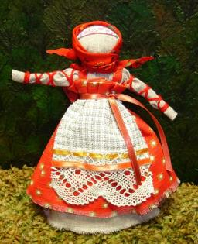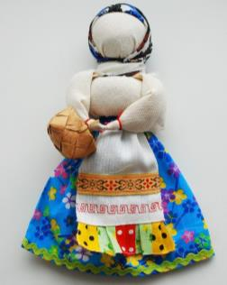
Покосница Закрутка

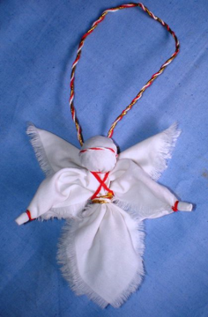
Ангелочек

ПРИЛОЖЕНИЕ №5
Нам понадобится:
- Два квадрата прозрачной ткани разного размера
- Узкая ленточка 50 см
- Ватные диски (для головки ангелочка)

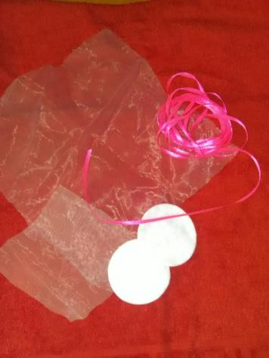

ПРИЛОЖЕНИЕ №6
Куклы, изготовленные своими руками
